Formulario

Código html

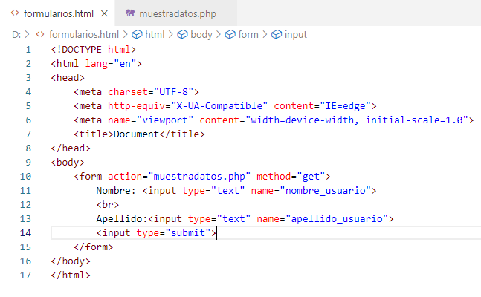
.

Código php
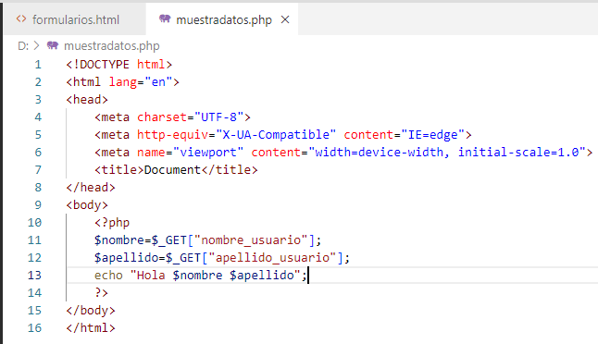

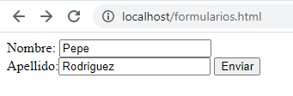
Resultado en el navegador.

Cuando le das a enviar.

